Energijos naudojimas

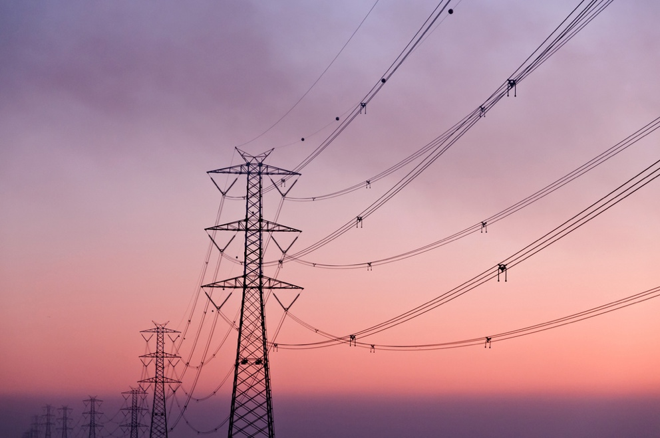

Energijos naudojimas 1
Kaip veikia šis kursas 1
Mokymosi rezultatai 2
Įvadas 2
Energijos gamyba ir vartojimas 3
Atidžiau pažvelkime, kaip naudojame energiją namuose 4
Kaip taupyti energiją 5
Išvada 7
Papildomi ištekliai 7
Padėkos 8

Kaip veikia šis kursas

Šis trumpas, 30 minučių trukmės kursas nagrinėja įvairius energijos naudojimo būdus ir padeda jums nustatyti bei suprasti savo energijos suvartojimo įpročius. Kurse taip pat pateikiama keletas idėjų, kaip galite sumažinti energijos suvartojimą.

Jūs galite būti:

- Domina, kaip gaminama ir vartojama energija.
- Mąstote, kaip sutaupyti pinigų sumažindami energijos suvartojimą.
- Esate smalsūs, ką iš tiesų reiškia energijos skaitmeninimas.

Šis kursas padės jums geriau suprasti skaitmeninį energetikos perėjimą ir padės jums pradėti savo skaitmeninę energetikos kelionę! Jis yra vienas iš 12 kursų, sudarančių kursų rinkinį „Skaitmeninės energetikos pagrindai“, kurį parengė projektas „Every1“, kurio tikslas – sudaryti sąlygas ir suteikti galimybę visiems dalyvauti energetikos perėjime. Daugiau informacijos apie projektą rasite adresu: https://every1.energy

Kurso pabaigoje siūlome jums susipažinti su papildoma mokymosi medžiaga. Tai apima kursą „Kas yra skaitmeninis energetikos perėjimas?“, kuriame nagrinėjama, kas yra skaitmeninė energetika ir kokios priežastys skatina pereiti prie energijos gamybos ir vartojimo skaitmeninimo.

Tai yra originalaus anglų kalbos kurso vertimas, kuriame yra galimybė atlikti trumpą testą ir gauti „Every1“ skaitmeninį ženklelį.
Šis projektas finansuojamas pagal Europos Sąjungos mokslinių tyrimų ir inovacijų programą „Horizontas“ (2021–2027 m.) pagal dotacijos sutartį Nr. 101075596. Už šio kurso turinį visą atsakomybę prisiima projektas „Every1“ ir jis nebūtinai atspindi Europos Sąjungos nuomonę.

Mokymosi rezultatai

Baigę šį trumpą kursą, turėtumėte gebėti:

- Suprasti, kaip gaminama ir vartojama energija.
- Geriau suprasti savo energijos suvartojimą namuose.
- Nustatyti būdus, kaip galėtumėte sumažinti energijos suvartojimą.

Įvadas

Ar žinote, iš kur gaunate energiją, kurią naudojate?

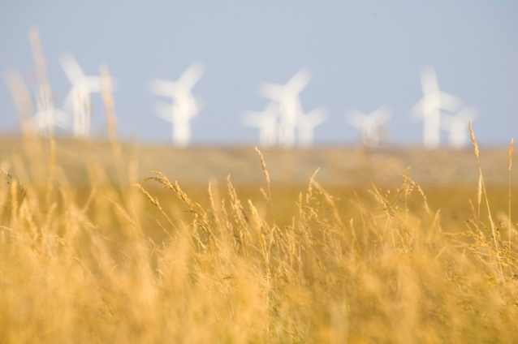
Supratimas, kokie energijos šaltiniai naudojami mums reikalingiems dalykams gaminti ir energijai namuose ar darbe tiekti, gali padėti mums geriau suprasti mūsų pasirinkimų poveikį. Skaitmeninės technologijos padeda mums tai suprasti, teikdamos išsamią informaciją realiuoju laiku apie tai, kaip ir kada naudojame energiją.

Šiame kurse plačiau nagrinėjama, kaip mes naudojame energiją: Europos, šalies ar regiono lygmeniu ir savo namuose.

Po Rusijos invazijos į Ukrainą Europos energetikos sektorius patyrė gilių pokyčių. Kadangi karas sukėlė energetikos krizę, dėl kurios kainos pasiekė rekordines aukštumas, Europos šalys energetinį saugumą įtraukė į savo politinių darbotvarkių prioritetus ir drastiškai sumažino kuro importą iš Rusijos, nuo kurios anksčiau buvo priklausomos.

Europos šalys gerokai padidino savo siekius švarios energijos srityje, siekdamos dar labiau diversifikuoti savo energijos rūšių derinį ir kartu siekdamos pažangos klimato tikslų srityje.

Todėl energetinis saugumas, užtikrinantis įvairių energijos šaltinių įvairovę ir mažinantis priklausomybę nuo naftos, dujų ir anglies, yra svarbi skaitmeninės energetikos perėjimo dalis.

Energijos gamyba ir vartojimas

Energiją naudojame įvairiais būdais. Energiją naudojame pastatams šildyti ar vėsinti, apšviesti, maitinti prietaisus ir buitinius prietaisus.

Mes naudojame energiją transporto priemonėms, pvz., automobiliams, autobusams, laivams ar lėktuvams, varuoti. Mašinos ir gamyklos taip pat naudoja energiją.

Tačiau ar kada nors susimąstėte, iš kur gaunama energija ir kokios rūšies energija buvo panaudota jūsų naudojamai energijai ar daiktams pagaminti? Pažvelkime išsamiau į energijos gamybos ir vartojimo procesą.

Iškastinis kuras, pavyzdžiui, anglis, nafta ir gamtinės dujos, gali būti deginamas elektros energijai ir šilumai gaminti.

Atsinaujinančios energijos šaltiniai, tokie kaip saulės šviesa ir vėjas, taip pat gali būti naudojami elektros energijai gaminti. Šie energijos šaltiniai vadinami pirminiais energijos šaltiniais, nes prieš naudojant juos energijos gamybai nereikia jų modifikuoti ar perdirbti.

Elektra vadinama antrine energija, nes ji pagaminta iš pirminių energijos šaltinių. Pirminiai energijos šaltiniai, tokie kaip iškastinis kuras, prieš naudojimą dažnai transformuojami į naudingesnes ar praktiškesnes formas. Pavyzdžiui, žalia nafta perdirbama į įvairių rūšių kurą ir produktus.

Galutinė energija – tai energija, kuri mums, vartotojams, yra prieinama, kad galėtume ją naudoti. Pavyzdžiui, elektros energija iš elektrinės tiesiogiai tiekiama į mūsų namus per elektros tinklą.

Naudinga energija – tai terminas, naudojamas apibūdinti numatytą mūsų energijos naudojimo rezultatą. Pavyzdžiui, energijos šaltinių, tokių kaip elektra, naudojimas prietaisams maitinti arba šilumai maisto gaminimui ar šildymui gaminti.

Norėdami iliustruoti pirminės energijos virsmą naudinga energija, panagrinėkime keletą pavyzdžių, kaip gaminame ir vartojame energiją, pateiktų šioje diagramoje. Keturi energijos matavimo būdai.

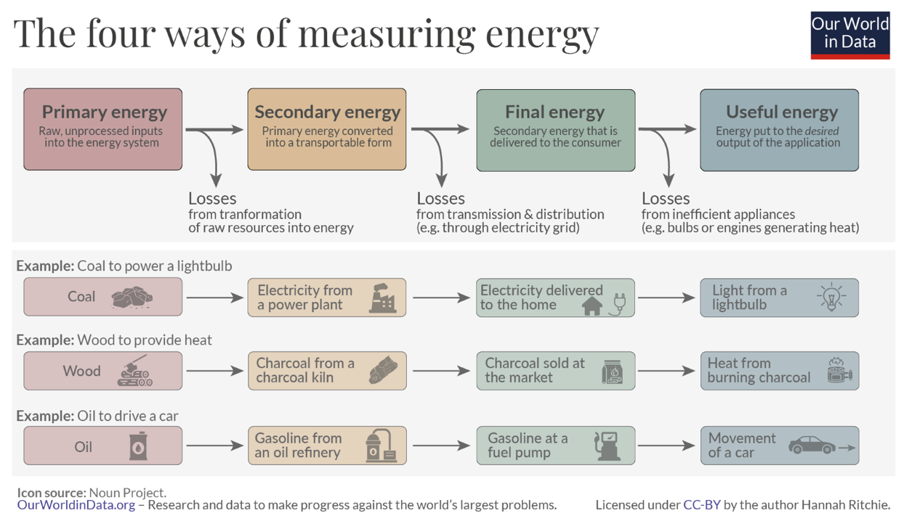
Kaip matote aukščiau pateiktoje diagramoje, kiekviename etape energija prarandama, kai ji transformuojama, transportuojama ar naudojama.

Mes galime ne tik priimti sprendimus dėl galutinės energijos šaltinio (pvz., rinktis švarius energijos šaltinius, jei įmanoma), bet ir užkirsti kelią energijos švaistymui, keisdami jos vartojimo būdus. Pavyzdžiui, galime naudoti energiją taupančias lemputes arba energiją taupančius prietaisus, kad sumažintume energijos suvartojimą namuose ar darbe. Jei naudojame automobilį, galime sumažinti degalų suvartojimą pakeisdami vairavimo būdą arba išvalydami automobilio bagažinę, kad nevežtume per daug svorio.

Atidžiau pažvelkime, kaip naudojame energiją namuose

Pažvelkite į šį Eurostato grafiką „Energijos suvartojimas ES namų ūkiuose“.

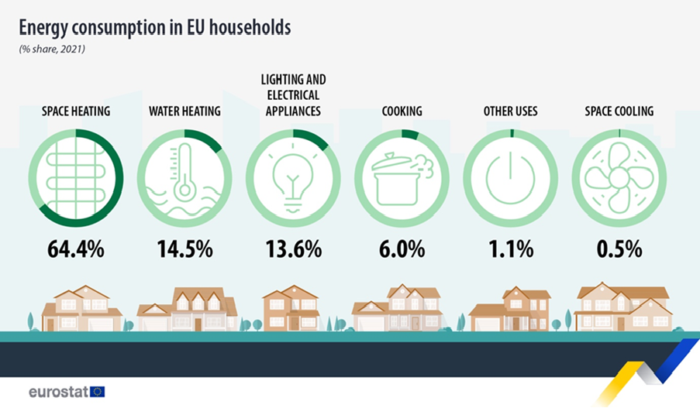

Jame apibendrinama, kokioms veikloms namuose visoje Europos Sąjungoje sunaudojama energija.

Ar kas nors iš šių skaičių jus nustebino? Kaip manote, kaip tai atitinka jūsų asmeninį ar namų ūkio energijos suvartojimą?

Europoje energijos poreikiai ir poreikiai taip pat skiriasi priklausomai nuo to, kur gyvename. Tokie veiksniai kaip ekonomika, geografija ir istorija gali turėti didelį poveikį šalies energijos poreikiams ir energijos šaltiniams, kuriais ji naudojasi tiems poreikiams tenkinti, pavyzdžiui, automobilių degalams, namų šildymui ar vėsinimui arba gamyklų veiklai.

Jei gyvenate Šiaurės Europoje, kur oras yra šaltesnis, galite sunaudoti daugiau energijos, pavyzdžiui, patalpų šildymui, palyginti su namais Pietų Europos šalyse, kur oras dažnai yra šiltesnis.

Žvelgiant į atskirų šalių energijos suvartojimą, galime gauti labai skirtingą energijos naudojimo vaizdą.

Jei norite sužinoti apie skirtingų šalių energijos vartojimo modelius ir geriau suprasti, kur gyvenate, galite naudoti IEA priemones, kad palygintumėte savo gyvenamąją vietą su kitomis Europos šalimis.

Kaip taupyti energiją

Svarstydami, kaip sumažinti energijos suvartojimą, taip pat turime apsvarstyti, kaip galime efektyviau naudoti energiją.

Keletą idėjų, kaip taupyti energiją, galite rasti Tarptautinės energetikos agentūros (IEA) grafike „7 būdai taupyti energiją“. Jame taip pat yra pridedamas straipsnis „Ką galite padaryti, kad sunaudotumėte mažiau energijos ir sumažintumėte sąskaitas“.

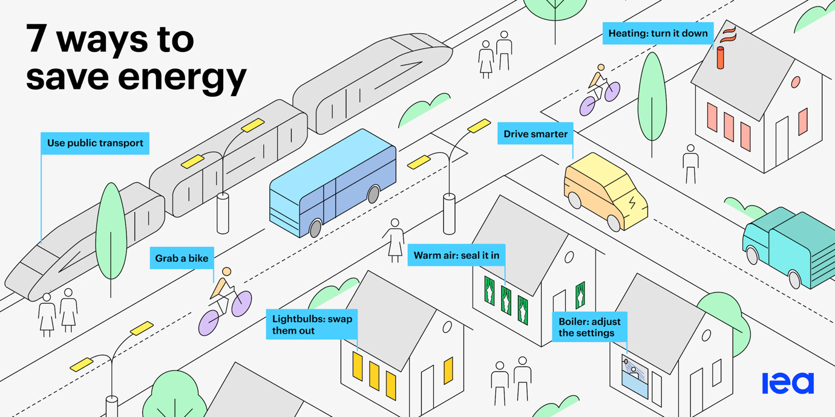

Energiją galime taupyti:

- Mažindami atliekas: energijos suvartojimą galime sumažinti įvairiais būdais, pvz., izoliuodami stogus arba išjungdami nenaudojamus prietaisus.
- Keisdami savo elgesį: kai suprantame, kaip naudojame energiją namuose, galime pasirinkti ją naudoti efektyviau. Pavyzdžiui, virindami tik tiek vandens, kiek reikia karštam gėrimui, arba nuspręsdami eiti į darbą pėsčiomis ar dviračiu, o ne važiuoti automobiliu.
- Padarydami savo prietaisus efektyvesnius: pavyzdžiui, galime įdiegti šilumos siurblį, įdiegti energiją taupančias lemputes ar prietaisus, atnaujinti savo šildymo sistemą arba naudoti žemos temperatūros šildymą, pavyzdžiui, grindų šildymo sistemas.

Taip pat galime sumažinti tam tikrų rūšių energijos suvartojimą. Pavyzdžiui, nors ir nesumažinsime energijos suvartojimo, jei nepadarysime minėtų pakeitimų, galime sumažinti energijos iš iškastinio kuro suvartojimą, pasirinkdami energiją iš švarių technologijų.

Daugiau patarimų, kaip taupyti energiją, galite rasti Energy Saving Trust (JK) straipsnyje „Quick Tips to Save Energy“ (Greiti patarimai, kaip taupyti energiją). Nors straipsnis skirtas JK kontekstui, jame yra naudingų patarimų, kurie gali padėti realiai sumažinti energijos suvartojimą, nesvarbu, kur gyvenate.

Galiausiai, nors galime pasirinkti efektyviau naudoti energiją, pereiti prie energijos iš švarių technologijų arba naudoti energiją taupančius prietaisus, svarbu, kad netyčia nepakeistume savo elgesio, kuris panaikintų bet kokią naudą ir dėl to padidintų bendrą energijos suvartojimą!

Turime išlikti budrūs dėl to, kas apibūdinama kaip atoveiksmio efektas.

Pavyzdžiui, galite sutaupyti pinigų sumažindami elektros energijos suvartojimą, naudodami energiją taupančius prietaisus ir lemputes. Tačiau jūsų bendras energijos suvartojimas gali išlikti toks pat arba padidėti, nes dabar jūs įjungiate šviesą ar prietaisus, kai jų nereikia. Nors galbūt vis dar taupote pinigus, bet bet koks faktinis energijos taupymas yra faktiškai panaikinamas.

Išvada

Energijos gamyba ir suvartojimas yra sudėtingas reiškinys. Jį veikia įvairūs veiksniai, įskaitant geografiją, istoriją ir ekonomiką.
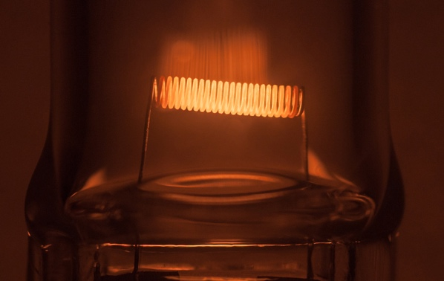
Sprendimai, kuriuos priimame dėl energijos naudojimo savo namuose, taip pat atlieka svarbų vaidmenį skaitmeninėje energetikos transformacijoje ir didesniame švarių technologijų naudojime.

Mes galime sąmoningiau naudoti energiją, mažindami jos suvartojimą, pasirinkdami kitus sprendimus (pavyzdžiui, pereidami prie švarių technologijų) ir geriau valdydami energijos suvartojimą. Skaitmeninės technologijos padeda vykdyti šias veiklas, tuo pačiu didindamos energetinį saugumą, komfortą, saugodamos aplinką ir potencialiai taupydamos pinigus.

Šis kursas yra serijos „Skaitmeninės energetikos pagrindai“ dalis.

Norėdami sužinoti daugiau apie skaitmeninį energetikos perėjimą ir kaip jis vyksta, galite susipažinti su mūsų kursu „Kas yra skaitmeninis energetikos perėjimas?“.

Papildomi ištekliai

Trumpas vaizdo įrašas „Energy Slaves“ (Energijos vergai) paaiškina, kiek energijos reikia įvairioms veikloms namuose, ir pristato atvirai licencijuotą kursą iš TU Delft Nyderlanduose „Zero Energy Design: An approach to make your building sustainable“ (Nulinės energijos projektavimas: požiūris, padedantis padaryti jūsų pastatą tvarų).

Norėdami giliau pažvelgti į energijos naudojimą Europos Sąjungoje, išbandykite šį Eurostato kursą „Shedding light on energy in the EU: A guided tour of energy statistics“ (Šviesos metimas ant energijos ES: vadovaujama ekskursija po energijos statistiką).

Jei norite, galite išbandyti šį IEA Energy Mix įrankį, kad pamatytumėte, kiek energijos sunaudojame įvairiems tikslams.

Padėkos

„Energijos naudojimas“ apima pasirinktos medžiagos iš Tarptautinės energetikos agentūros (IEA) [pavadinimas] („Originalus darbas“) adaptacijas, kurios yra licencijuotos pagal CC BY 4.0. Ši adaptacija yra atlikta ir paskelbta Every1 projekto („Adapteris“) ir licencijuota pagal CC BY-SA 4.0., jei nenurodyta kitaip. Tai yra „Every1“ projekto darbas, sukurtas remiantis IEA medžiaga, ir „Every1“ projektas yra vienintelis atsakingas už šį darbą. IEA jokiu būdu nepatvirtina šio darbo.

Adaptuotojas pakeitė originalų kūrinį šiais aspektais:

- Skyrius „Energijos transformavimas“ buvo panaudotas kurso skyriuje „Kokios energijos rūšys mes naudojame?
- Įvadas į „Europos energetikos sistemą“ buvo panaudotas kurso skyriuose „Įvadas“ ir „Kokias energijos rūšis mes naudojame?“.

Nuotraukų autoriai

Pagrindinis kurso vaizdas: „Mažėjanti perspektyva“ (Diminishing Perspective), autorius Umberto Salvagnin, licencija CC BY 2.0.
Įvadas: „Energijos laukas“ (Damien McMahon) yra licencijuotas pagal CC BY 2.0.
Energijos gamyba ir suvartojimas: Keturi energijos matavimo būdai, Hannah Ritchie, „Our World in Data“, licencija CC BY 4.0.
Išsamiau apie tai, kaip naudojame energiją namuose:
„Energijos suvartojimas ES namų ūkiuose“ (Eurostat) atkurta pagal šiuos autorių teisių reikalavimus: https://ec.europa.eu/eurostat/statistics-explained/index.php?title=Statistics_Explained:General_disclaimer
Kaip taupyti energiją:
7 būdai taupyti energiją, parengti Tarptautinės energetikos agentūros (IEA), yra licencijuoti pagal CC BY 4.0.
Išvada: Umberto Salvagnin straipsnis „Energija“ yra licencijuotas pagal CC BY 2.0.

